实验一：网线制作和双机互联
一、实验目的
掌握网线制作和测试方法，了解标准568A与568B网线的线序。
二、 实验内容
1、一般双绞线的制作
2、交叉双绞线的制作
3、测试一般双绞线的导通性
三、 实验环境
RJ－45头若干、双绞线若干米、RJ－45压线钳一把、测试仪一套。
四、实验原理
EIA/TIA的布线标准中规定了两种双绞线的线序568A与568B。
对RJ45接线方式规定如下：
1、2用于发送，3、6用于接收，4、5，7、8是双向线。
1、2线必须是双绞，3、6双绞，4、5双绞，7、8双绞。
这样可以最大限度地抑制干扰信号，提高传输质量。
工程中使用最多的是568B标准
如果双绞线的两端均采用同一标准（如T568B），则称这根双绞线为：直通线。能用于异种网络设备间的联接，如计算机与集线器的联接、集线器与路由器的联接。这是一种用得最多的联接方式，通常直通双绞线的两端均采用T568B联接标准。即：
 | 1 | 2 | 3 | 4 | 5 | 6 | 7 | 8
A端 | 橙白 | 橙 | 绿白 | 蓝 | 蓝白 | 绿 | 棕白 | 棕
B端 | 橙白 | 橙 | 绿白 | 蓝 | 蓝白 | 绿 | 棕白 | 棕
如果双绞线的两端采用不同的联接标准（如一端用T568A，另一端用T568B），则称这根双绞线为：跳接（交叉）线。能用于同种类型设备联接，如计算机与计算机的直联、集线器与集线器的级联。需要注意的是：有些集线器（或交换机）本身带有“级联端口”，当用某一集线器的“普通端口”与另一集线器的“级联端口”相联时，因“级联端口”内部已经做了“跳接”处理，所以这时只能用“直通”双绞线来完成其联接。
 | 1 | 2 | 3 | 4 | 5 | 6 | 7 | 8
A端 | 橙白 | 橙 | 绿白 | 蓝 | 蓝白 | 绿 | 棕白 | 棕
B端 | 绿白 | 绿 | 橙白 | 蓝 | 蓝白 | 橙 | 棕白 | 棕
五、实验步骤
（1）将双绞线从头部开始将外部套层去掉20mm左右，并将8根导线理直；
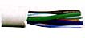

（2）确定是直连线还是跨接线式，然后按照对应关系将绞线中的线色按顺序排列，不要有差错；
直通式UTP电缆
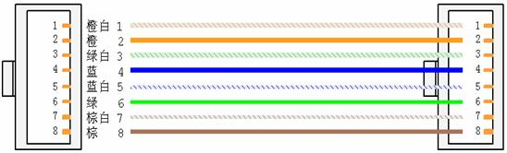
交叉UTP电缆：
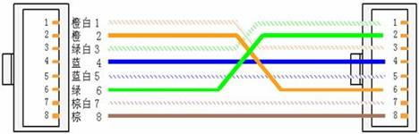
（3）将非屏蔽5类双绞线的RJ－45接头点处切齐，并且使裸露部分保持在12mm左右；
（4）将双绞线整齐的插入到RJ－45接头中；将水晶头有弹片一侧向下；用力将排好的线（白橙线在最下方）平行插入水晶头内的线槽中；确保八条导线顶端应插入线槽顶端
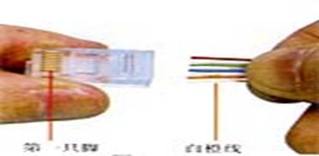
（5）用RJ－45压线钳压实即可；将水晶头放入压线钳夹槽中，用力捏几下压线钳，压紧线头。
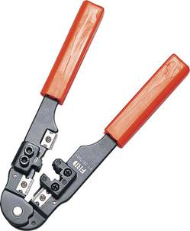
（6）将做好的双绞线两端的RJ－45头分别插入测试仪两端，打开测试仪检测制作是否正确。
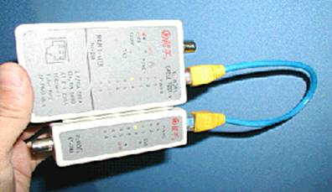
注意：
在双绞线压接处不能拧、撕，防止有断线的伤痕；使用RJ－45压线钳连接时，要压实，不能有松动。
思考题：如果两个接头的线序发生同样错误，网线还能用吗？

